Муниципальное автономное дошкольное образовательное учреждение
№ 30 «Малыш» г. Дубны Московской области

Конспект занятия по экспериментированию
во второй младшей группе
(3-4 года)

Таинственный невидимка.

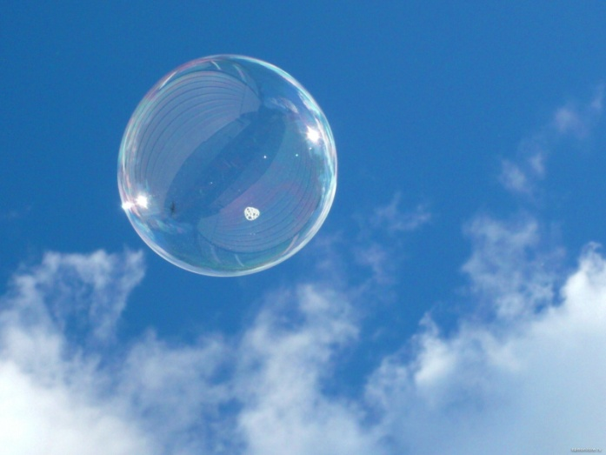

составила: воспитатель
Богданова Лариса Васильевна

Цель занятия: формировать представления детей о воздухе и его свойствах.

Задачи:
- подвести к пониманию того, что воздух есть вокруг и внутри нас;
-дать представление о том, воздух обладает свойствами (невидим, прозрачный);
- способствовать овладению некоторыми способами обнаружения воздуха;
- развивать любознательность, наблюдательность, память, речь, интерес к познавательной деятельности; зрительное и слуховое восприятие.
- воспитывать позитивное отношение к окружающему миру, желание исследовать его всеми доступными способами.

Оборудование: волшебная палочка, шляпа, пакетики, трубочки от коктейля, кувшин с водой, пластиковые стаканчики, веера, камешки, надувной мячик.

Ход занятия:
Дети сидят на стульчиках.

- Здравствуйте, ребята! Я очень рада видеть вас! Меня зовут Лариса Премудрая. Сегодня я пришла к вам в гости, чтобы рассказать о чем – то очень интересном. Нас ждут увлекательные игры и чудеса. Я хочу, чтобы у вас всё получилось, и целый день было хорошее настроение!

Где же мои помощники? А вот они – это волшебные палочка, шляпа и волшебный экран, который будет помогать нам запоминать, все что мы узнаем. Вы готовы? Итак, начинаем!

(взмахиваю палочкой, звучит фонограмма)

Чики – чики – чикалочка,
Помоги мне, волшебная палочка,
Чудеса сейчас придут,
Интересно будет тут!

А вот и первый наш гость! Волшебник – воздух! Послушайте. Где – же он? Вы его видите? А знаете почему? Потому что он волшебник - невидимка. Но я знаю, он точно здесь есть! Как же его обнаружить? Давайте попробуем.
Я знаю, как можно устроить ловушку для воздуха и поймать его. Мне опять поможет волшебная палочка.
(звучит фонограмма, вожу волшебной палочкой вокруг шляпы).
В руки палочку возьму
Волшебство я призову!
Что же у нас появилось в шляпе? (Достаю из шляпы пакет.)
Ой, волшебный пакет! Посмотрите, что в нём? (он пуст). Это не просто пакет, а ловушка для воздуха!
Сейчас я научу вас ловить в пакет воздух.
Опыт 1. Ловушка для воздуха.
Крибли, крабли, бум! (Показываю как поймать воздух в пакет.)
Вон как раздулся пакет. Сразу ясно, что там что – то есть. Ага, попался невидимка! Ребята, пакет полон воздуха, а мы его видим? Значит он какой? (он невидимый)
Ну что, отпустим воздух? Тогда открываю пакет. Он сразу сдулся. Но мы-то теперь знаем, что наш невидимка все равно здесь.
Хотите тоже поймать воздух? вставайте около своих стульчиков.
(дети встают)
В шляпе есть волшебные пакетики и для вас. Внимание, ловить воздух будем по моей команде (раздаю пакетики), когда скажем волшебные слова.
Крибли, крабли, бум! (дети ловят воздух)
Мы поймали воздух и заперли его в мешочке. Видите его? Он какой? Давайте выпустим его.

(забираю пакетики, дети садятся)

На слайде показать первую картинку.

Вывод: воздух есть вокруг нас (картинка 1)
Он невидимый (картинка 2)
но мы его можем обнаружить, поймав в пакетик (картинка 3)

Как вы думаете, а можно ли почувствовать воздух? Давайте проверим.

В руки палочку возьму
Волшебство я призову!
(звучит фонограмма, вожу волшебной палочкой вокруг шляпы, достаю волшебные веера).

Опыт 2. Таинственный невидимка.

Это волшебные веера. Они помогут нам почувствовать воздух. (раздаю) Держите аккуратно. По моей команде помашите ими около лица.

Крибли, крабли, бум! (дети машут веерами)

Что вы чувствуете? (легкий ветерок) Мы чувствуем как движется воздух. Значит воздух можно …..(почувствовать – говорят дети)

Вывод: Правильно, воздух можно почувствовать.

На слайде картинка 4
Как вы думаете, а воздух есть внутри нас?
Для того, чтобы в этом убедиться я приглашу сюда ещё одну волшебницу (звучит фонограмма волшебной музыки и звук льющейся воды ).
1,2,3,4.5 –
начинаю колдовать.
(открываю закрытые платком кувшин с водой, соломинки и пластиковые стаканчики)
Посмотрите, это волшебница – вода.
(достаю кувшин с водой и стаканчики).
Я налью воду в стаканчики, а вы подойдите и послушайте как она волшебно журчит.
(наливаю воду в стаканчики, звучит фонограмма, дети встают вокруг стола)
Ребята, вода очень обидчивая, обращаться с ней надо очень осторожно, не толкать друг друга иначе она может пролиться и убежать от нас.
Проверить, есть ли воздух внутри нас помогут волшебные трубочки (раздаю)
Опыт 3. Загадочные пузырьки.

А теперь один конец трубочки аккуратно опускаем в стакан с водой и начинаем дуть. В воде сразу появляются пузырьки воздуха. Что же это значит? Значит, воздух есть внутри нас.

Вывод: воздух есть внутри нас (картинка 5)

Опыт 4. Ищем невидимку.

Интересно, а где еще есть воздух? (нахожу камешки)
Как вы думаете, в камешках есть?

Давайте попробуем положить камешки в стаканчики с водой и понаблюдать, что будет. (Раздаю камешки)

На поверхности поднимаются пузырьки. Значит, воздух в камне есть?

(Нахожу мячик) А в мячике есть?

(Открываю надувной мячик и выпускаю воздух)

Что это шипит? (воздух)
Значит, и в мячике он тоже есть.

(Нахожу мыльные пузыри) Что это?
Ну уж в мыльных пузырях его точно наверное нет. как вы думаете. что внутри мыльных пузырей? Мыло?

Давайте проверим.

Я легонько подую: пузыри полетят. Они такие легкие, потому что внутри них не мыло а …. (дети) воздух. Ой! Лопнул… Почему так получилось? Воздуха внутри оказалось слишком много, и пузырь не выдержал.
А теперь постараемся надуть огромный-преогромный пузырь. Дуем! Еще дуем! Вот сколько много воздуха в пузырях!

(дети садятся на стульчики)

Вывод: воздух есть везде. (картинки 6, 7, 8)

Вы знаете, что воздух не просто волшебник, он наш большой друг, ведь мы им дышим. Без него мы жить не сможем. Давайте проверим.

Опыт 5. Вдыхаем - выдыхаем…

Смотрите как. Я закрою рукой нос и рот. (пробую).
Ой, нечем дышать! Мне воздуха не хватает (начинаю глубоко дышать.) А так хорошо дышится.

Давайте попробуем, а вы можете не дышать (дети повторяют опыт).

Значит, воздух нужен? Зачем? (мы им дышим)

Вывод: воздух нужен чтобы дышать (картинка 9)

Давайте с вами поиграем в бегемотиков. У бегемотиков большие животики. Положите руки себе на животики а я превращу вас в бегемотиков и мы покажем как умеем дышать.
(вожу вокруг детей волшебной палочкой, фонограмма)

Крибли, крабли, бум!

Бегемотик. ИП: сидя. Ребенок кладет ладонь на живот и глубоко дышит. Вдох и выдох производится через нос.

Сели бегемотики, потрогали животики.
То животик поднимается (вдох),
То животик опускается (выдох).
Какие хорошие бегемотики! ак вы хорошо дышали! Давайте снова в ребят превратимся!
(вожу вокруг детей волшебной палочкой, фонограмма)

Крибли, крабли, бум!

Чем мы дышали? Очень важно дышать именно носом, потому что нос, как маленький домик для воздуха. Там воздух согревается и попадает к нам в животик уже теплый, поэтому мы и не болеем когда дышим холодным воздухом.

Ну вот и подошло наше занятие к концу. Сегодня вы отлично занимались, С каким же мы волшебником познакомились?
Где же он живет?
Какой он?
Как его можно обнаружить?
Можем мы жить без воздуха?
Он нам нужен, чтоб дышать,
Чтобы шарик надувать.
С нами рядом каждый час,
Но невидим он для нас!

Подарить шарики.

